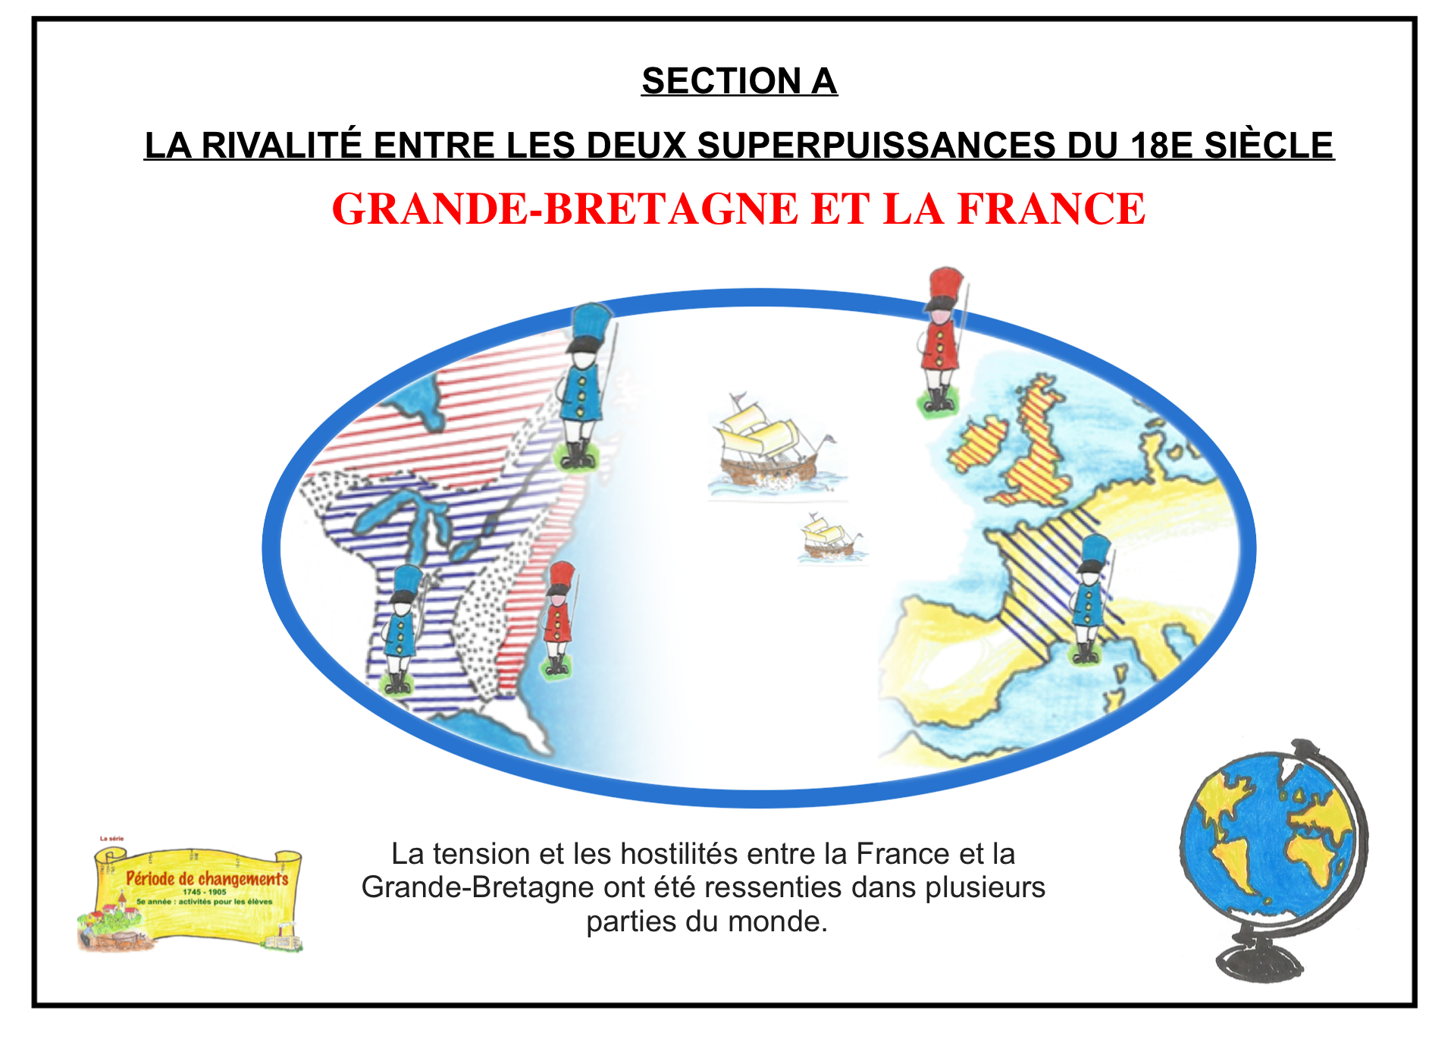

Guide de l’enseignant- 5e année

SECTION A :
La rivalité entre les deux superpuissances du 18e siècle

Compétence 1  Lire l’organisation d’une société sur son territoire.  - Situer la société et son territoire dans l’espace et dans le temps  - Établir des liens entre des caractéristiques de la société et l’aménagement de son territoire | 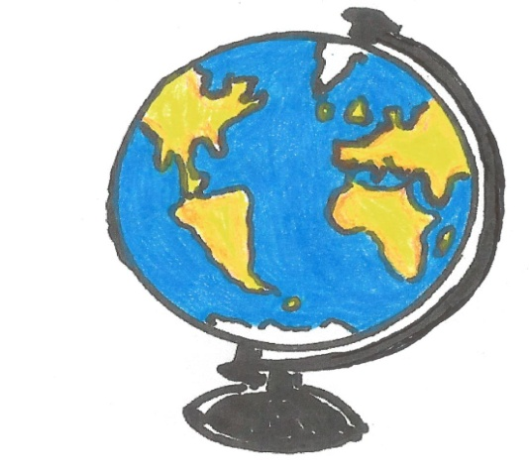  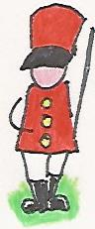
PDA
E. La société canadienne vers 1820
1. Localisation de la société dans l’espace et dans le temps
a. Situer, sur des cartes à différentes échelles, le territoire occupé par la société canadienne : Basses-terres du Saint-Laurent et région des Grands Lacs
2. Éléments de la société qui ont une incidence sur l’aménagement du territoire
2.1. Réalité démographique
b. Décrire la composition de la population : Autochtones, Canadiens et Anglais
OI * Situer dans le temps et dans l’espace * Établir des faits * Characterizes historical phenomena

Techniques
Interpréter un plan simple ou une carte, interpréter des tableaux et des diagrammes Interprets illustrated maps

ACTIVITÉS - SECTION A
TEMPS DE CRISE
A (page couverture) La rivalité entre la Grande-Bretagne et la France
A1. Territoires britanniques et français

A2. Zones de conflit

A3. Amérique du Nord avant la Conquête

A4. et A5. Textes historiques

A6. Diagramme de Venn

A7. Le plan d’attaque britannique pour conquérir la Nouvelle-France

A8. Les trois plus grands établissements français en Amérique du Nord

A9. Le bombardement du Québec

A10. et A11. Les deux armées

A12. La bataille des plaines d’Abraham (1759)

A13. L’assaut de Québec

A14. La capitulation de Montréal (1760)

A15. La fin de la guerre... Le Traité de paix de Paris (1763)

SECTION A (page couverture) – La rivalité entre la Grande-Bretagne et la France
Suggestions pour l’enseignement  La section A couvre la période historique d’avant la Conquête (vers 1750) jusqu’au Traité de Paris de 1763.  Tant la Grande-Bretagne que la France étaient indéniablement les super puissances européennes du 18e siècle. L’acquisition de territoires dans le monde entier renforçait leur position, d’où le besoin de conquérir de nouvelles terres. | 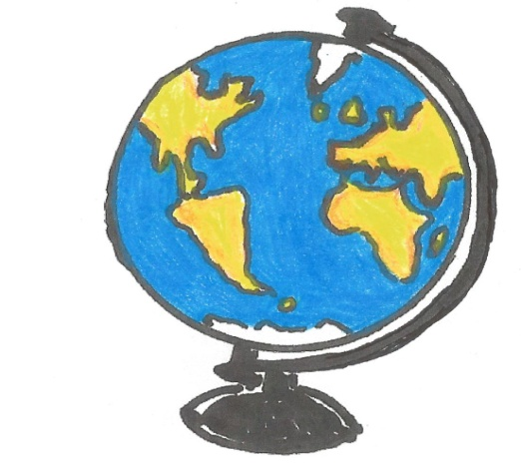

SECTION A1 – Territoires britanniques et français (18e siècle)
Suggestions pour l’enseignement  Permettre aux élèves de consulter un atlas ou l’Internet afin qu’ils puissent compléter les diapositives A1 et A2. Bien que l’objectif principal soit d’identifier les endroits se rapportant à l’histoire nord-américaine du 18e siècle (par exemple : la Nouvelle-France, les treize colonies, la Grande-Bretagne, la France, l’Australie, l’Inde, les Caraïbes, l’Afrique du Sud), d’autres parties du monde pourraient également être prises en considération (les océans, les continents, etc.). | TERRITOIRES BRITANNIQUES ET FRANÇAIS AU 18E SIÈCLE

SECTION A2 – ZONES DE CONFLIT
Suggestions pour l’enseignement  Les zones de conflit sont facilement identifiables. Ce sont les numéros rouges et bleus en A1 qui sont placés côte à côte (autour de la Nouvelle-France, des Caraïbes et de l’Inde orientale). | ZONES DE CONFLIT ENTRE LES FRANÇAIS ET LES BRITANNIQUES AU 18E SIÈCLE

SECTION A3 – Amérique du Nord avant la Conquête (vers 1750)
Suggestions pour l’enseignement
Compléter la carte à droite.

SECTION A4 – TEXTE 1 : LA NOUVELLE-FRANCE VERS 1745
Suggestions pour l’enseignement  Dans les diapositives A4 et A5, les élèves doivent rechercher des informations concernant :  • la situation géographique  • la population  • la langue et la religion  • les activités économiques  • la défense  Économie - c’est la façon dont une société gère ce qu’elle produit. (« Management » signifie ici comment un pays distribue, consomme et exporte ce qu’il produit.) | 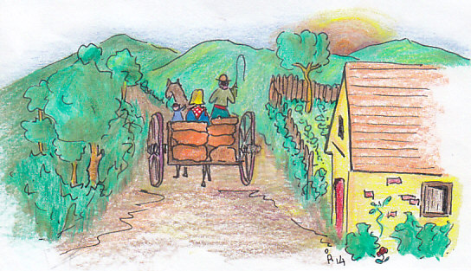

SECTION A5 – TEXTE 2 : LES TREIZE COLONIES
Suggestions pour l’enseignement
Consulter la diapositive A4.

(La Terre de Rupert était un territoire britannique en Amérique du Nord britannique et elle a été la propriété de la Compagnie de la Baie d’Hudson pendant deux-cents ans, de 1670 à 1870.)

SECTION A6 – Diagramme de Venn

Suggestions pour l’enseignement  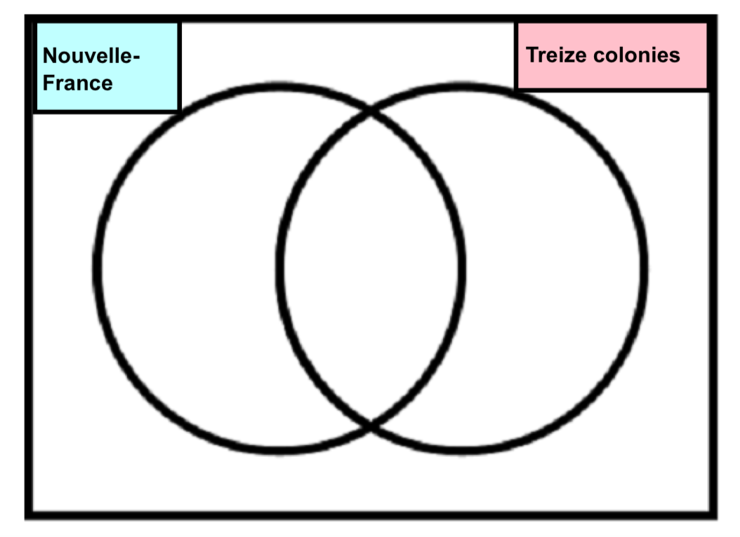  Les réponses du diagramme de Venn sont à droite. | Nouvelle-France  A, D, G, H, I  Treize colonies  B, C, F  Intersection  E, J, K

SECTION A7 – LE PLAN D’ATTAQUE BRITANNIQUE POUR CONQUÉRIR LA NOUVELLE-FRANCE
Suggestions pour l’enseignement  Les élèves devraient être en mesure d’identifier le fleuve Saint-Laurent, l’embouchure du fleuve et le golfe du Saint-Laurent afin de comprendre l’importance stratégique de Louisbourg pour la France. | 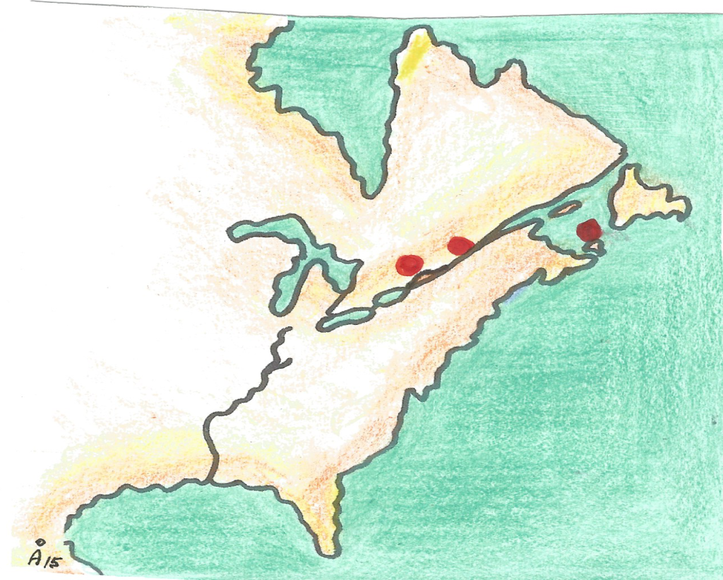  Montréal  Louisbourg  Québec

SECTION A8 – LES TROIS PLUS GRANDS ÉTABLISSEMENTS FRANÇAIS EN AMÉRIQUE DU NORD
Suggestions pour l’enseignement  Laisser environ 10 minutes aux élèves pour discuter, en groupes de trois, des similitudes et des différences entre les trois établissements français. (Un établissement était en bord de mer : Louisbourg et les deux autres ont été fondés sur le bord du fleuve. Québec a une falaise abrupte qui peut être utilisée comme une ligne de défense en cas d’attaque par le fleuve. Montréal semble être assez plat le long du fleuve avec une petite élévation en arrière-plan.) | 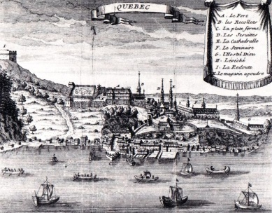  a. Tous les établissements fondés étaient montagneux et situés près de l’eau (Louisbourg en bord de mer, tandis que Québec et Montréal ont été établis sur les rives du fleuve Saint-Laurent)  b. Louisbourg a été grandement fortifiée contre les intrus. La ville protégeait le Golfe et l’embouchure du fleuve Saint-Laurent, qui était la porte d’entrée de la Nouvelle-France.  c. Québec a été le siège du gouvernement de la Nouvelle-France. Donc, si la ville était attaquée et défaite, il n’y aurait plus de gouvernement et la Nouvelle-France s’effondrerait.  d. Montréal a capitulé parce qu’après la défaite de Québec et de Louisbourg, il y avait peu de chance de gagner contre les Britanniques. C’était alors impossible d’obtenir des renforts de France, car ils ne pourraient pas descendre le Saint-Laurent, qui était sous le contrôle britannique à l’époque.

SECTION A9 – LE BOMBARDEMENT DE QUÉBEC
Suggestions pour l’enseignement  Permettre aux élèves d’observer l’illustration et d’identifier les ravages de la guerre avant de commencer l’activité.  Les réponses des élèves pourraient en surprendre plus d’un.  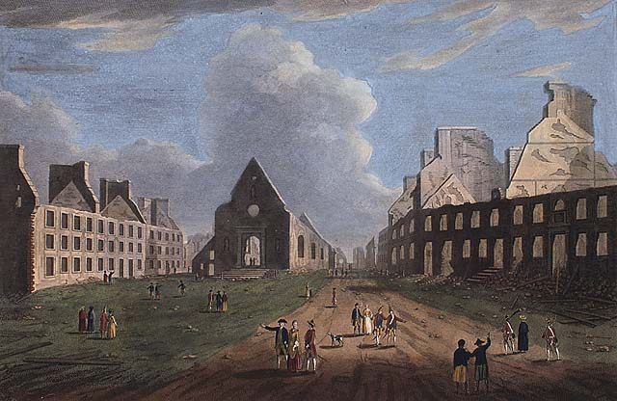 | Réponses possibles  1.  i. Tous les bâtiments, y compris l’église, qui sont sans plafond  ii. Les maisons qui ne sont que les squelettes d’elles-mêmes en raison du bombardement.  iii. Les gens qui se promènent et qui regardent les ravages de la guerre, alors qu’il y a une absence totale d’activité urbaine normale.  2.  Wolfe a bombardé la ville de Québec parce que c’était la façon la plus efficace de vaincre la présence française en Amérique du Nord. La ville de Québec était le siège du gouvernement et sans elle, la colonie ne pouvait pas fonctionner.

SECTION A10 – LES DEUX ARMÉES
Suggestions pour l’enseignement | 1.  Nombre total de combattants français (des soldats, des miliciens et des Premières Nations) = 3 800  Nombre total de combattants britanniques (soldats) = 4426  2.  Non, il semble que les Britanniques avaient une meilleure chance parce que tous leurs combattants étaient des soldats professionnels.

SECTION A11 – FORCES ET FAIBLESSES
Suggestions pour l’enseignement | FORCES FAIBLESSES  1. Tous les combattants étaient des soldats professionnels 2. Les soldats britanniques étaient bien équipés 3. Le général Wolfe a opté pour une attaque-surprise sur la ville de Québec, ce qui rendait difficile une contrattaque par les Français. 1. Ils devaient transporter toutes leurs munitions jusqu’à une falaise dans l’obscurité de la nuit, puis se préparer au combat.  1. L’armée française connaissait bien le terrain. 2. Il avait le soutien des Premières Nations qui étaient d’excellents combattants. 1. La milice canadienne et les Premières Nations étaient mal équipées. Ils manquaient de fusils. Donc, 1 800 combattants étaient mal équipés. 2. Ils n’avaient pas de formation sur les techniques de combat ouverts.

SECTION A12 – LA BATAILLE DES PLAINES D’ABRAHAM (1759)
Suggestions pour l’enseignement  Agrandir l’illustration jusqu’à ce qu’elle remplisse complètement le TBI.  Souligner les caractéristiques du terrain où la bataille des plaines d’Abraham a eu lieu.  - Les Britanniques pouvaient seulement se positionner pour la bataille en escaladant la falaise.  - La ligne pointillée rouge divise les positions britanniques et françaises. De quel côté seraient les Français ? Évidemment du côté droit de la ligne pour défendre la colonie du Québec située plus bas, mais aussi sur l’extrême droite.  - Les plaines sont entourées par des arbustes. C’était à cet endroit que la milice et les Premières Nations se cachaient pour attaquer les Britanniques depuis le côté. (La bataille des plaines d’Abraham n’a duré que 15 minutes, 58 soldats britanniques ont été tués, 116 soldats français sont morts.) | 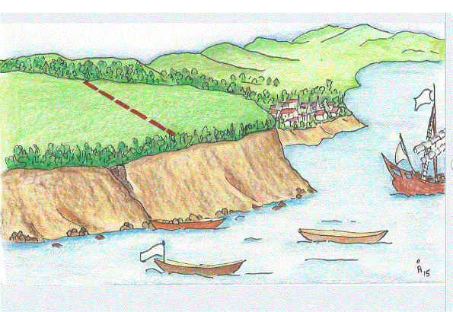

SECTION A13 – L’ASSAUT DE QUÉBEC
Suggestions pour l’enseignement  Prévoyez du temps pour que les élèves puissent observer l’image. Ils devraient conclure que tous les navires sont britanniques et que l’armée britannique débarquait pour grimper la falaise abrupte. | 1. Les Britanniques escaladent la falaise près des Plaines d’Abraham et il y a plusieurs bateaux à rames pleins de soldats britanniques qui approchent de la falaise. Selon les statistiques, 4426 soldats britanniques ont dû escalader la falaise pour combattre les Français sur les plaines.  2. Parce que c’était l'endroit où le gouvernement de la Nouvelle-France avait ses quartiers généraux.  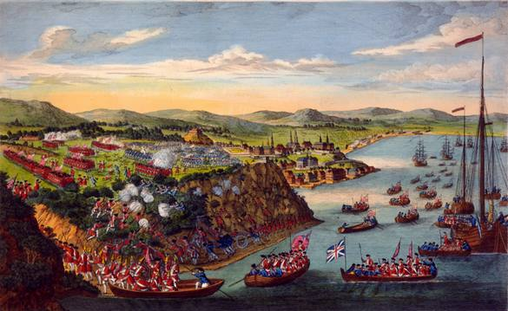

SECTION A14 – LA CAPITULATION DE MONTRÉAL
Suggestions pour l’enseignement  Permettre aux élèves d’observer l’illustration avant de commencer l’activité et leur demander, par exemple :  - Comment différenciez-vous les soldats britanniques des soldats français dans cette illustration ?  - Quel autre groupe de personnes pouvez-vous identifier ?  - Quelle cérémonie cette illustration peut-elle représenter, étant donné qu’elle est en 1760 ? | 1. Ce ne peut pas être Québec parce que les bâtiments sont intacts. Montréal n’a jamais été bombardé.  4. Ils remettent probablement des documents concernant la capitulation de Montréal aux autorités britanniques.  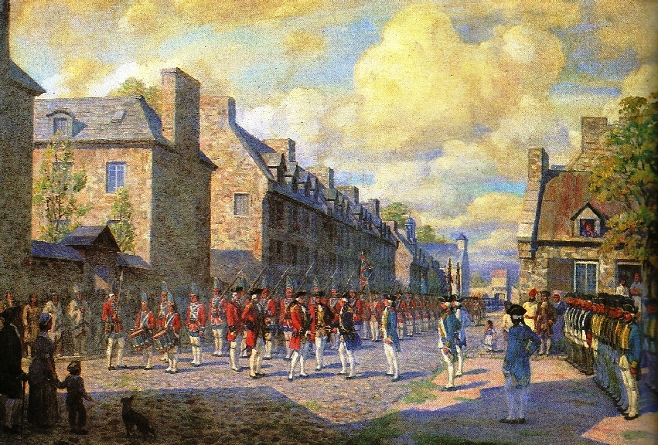

A15 – LA FIN DE LA GUERRE... LE TRAITÉ DE PARIS 1763
Suggestions pour l’enseignement
La carte montre l’étendue du territoire acquis par les Britanniques après le conflit avec la France en Amérique du Nord. La Grande-Bretagne avait, pendant un certain temps, le contrôle total de l’Amérique du Nord (la côte est, autour des Grands Lacs, la vallée du Mississippi dans le golfe du Mexique). Cependant, les colons américains se révolteront bientôt et déclareront leur indépendance face à la Grande-Bretagne.

